РЕГИСТРАЦИЯ

- Перейди на официальный сайт по адресу: https://bolshayaperemena.online/

- Нажми на большую красную кнопку Зарегистрироваться.
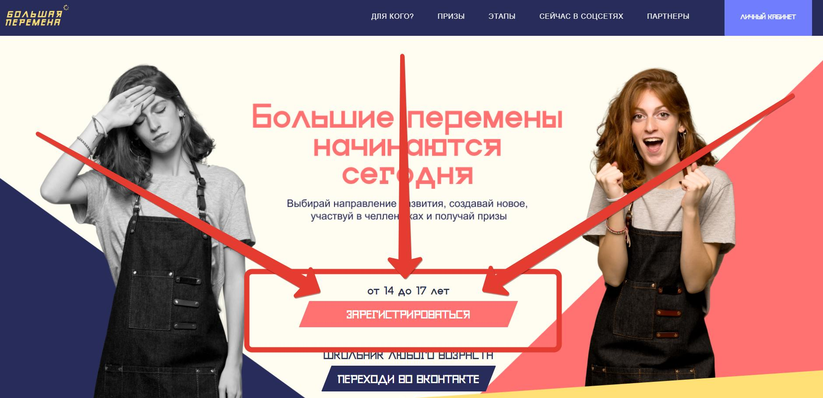

- Ты попадешь на страницу входа в учетную запись. Здесь нажми на серую ссылку Регистрация.

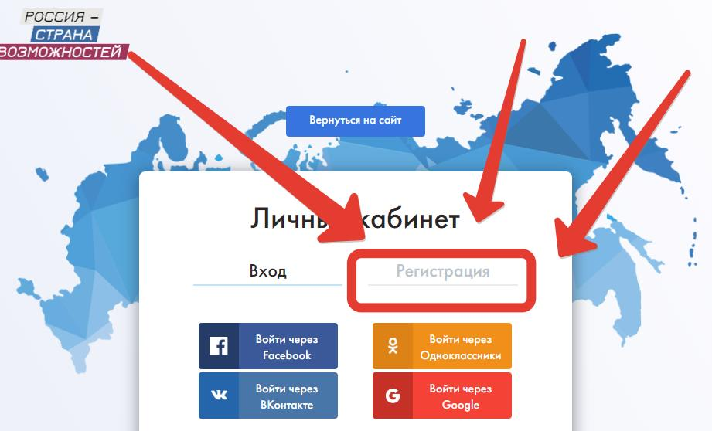

- Укажи свои данные: имя, фамилию, электронную почту и придумай пароль. Поставь галочку согласия с условиями и нажми на красную кнопку Регистрация.
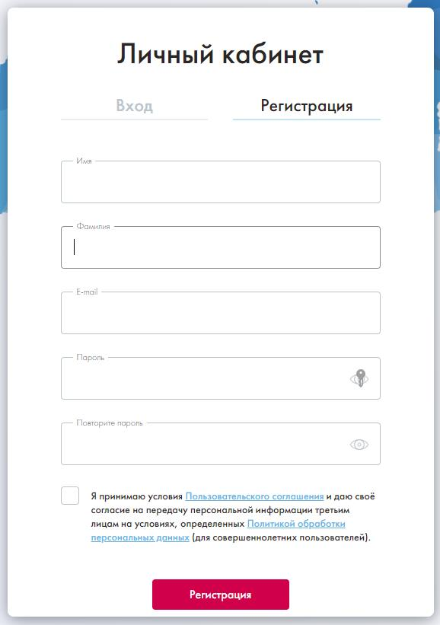

- Появится сообщение, что для подтверждения регистрации нужно перейти по ссылке в сообщении электронной почты. Зайди в свой электронный ящик, найди письмо и перейди по ссылке.

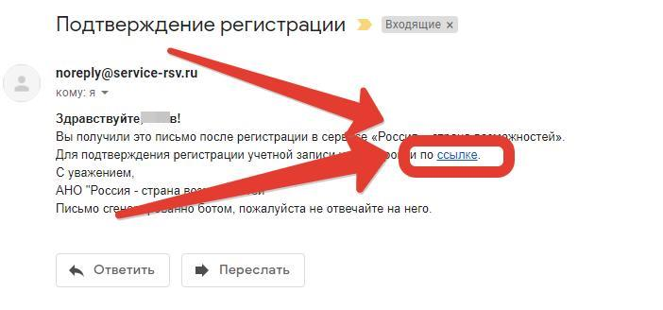

- Откроется личный кабинет. Здесь будут описаны условия участия в конкурсе. Если тебе с 14 по 17 лет, и ты учишься в школе с 8 по 10 классах, то сможешь пройти в полуфинал. Но в любом возрасте можно проходить тесты и участвовать в конкурсах сообщества в ВК и даже выигрывать. Так что в любом случае смело жми
Хочу участвовать!
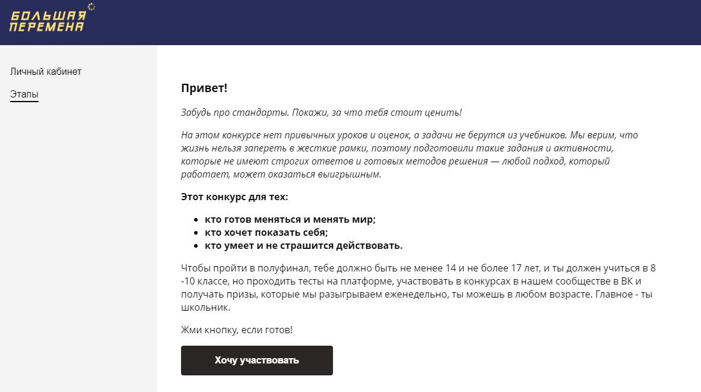

- Теперь тебе нужно пройти первый этап конкурса. Нажми на кнопку Заполнить данные для заполнения данных анкеты.
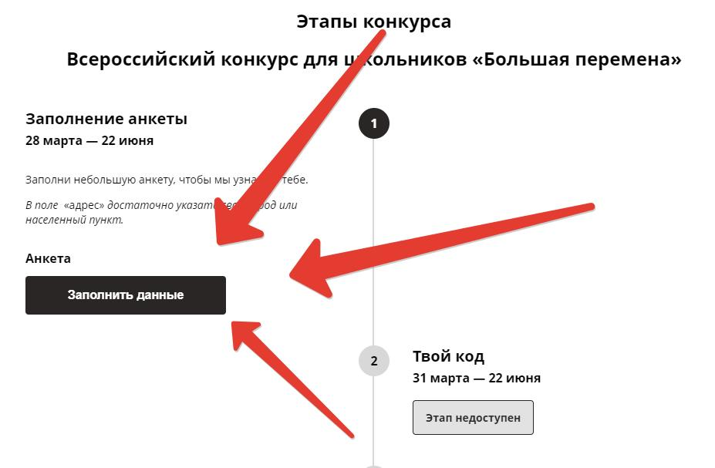

- Теперь заполни все поля правдиво и нажми на кнопку Сохранить.
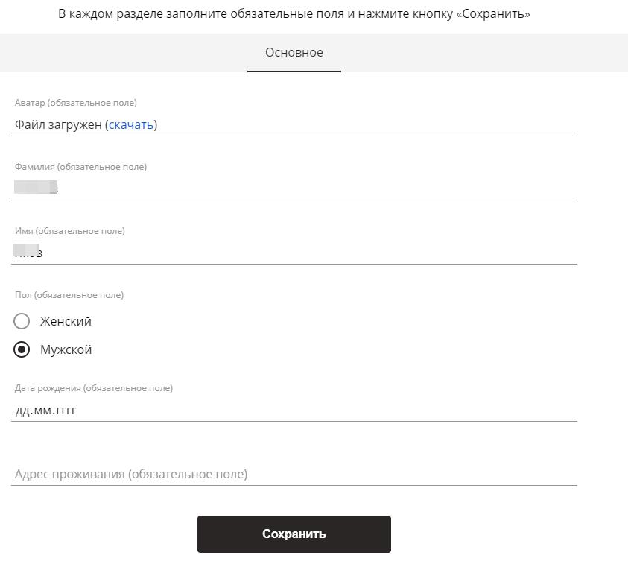

- Статус анкеты изменится на На проверке. Модераторы проверят данные и откроют тебе доступ для участия в следующем этапе.
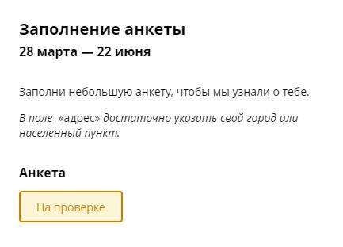

Поздравляем!

Только что ты получил шанс изменить свою жизнь, жизнь своего города и всей страны.

Разве может быть лучший способ провести время на карантине?

